Depotauszug von

NAME DES UNTERNEHMENS

Dieses Dokument dient Schweizer Aktiengesellschaften als Start-Hilfe bei der Erstellung eines gesetzeskonformen Depotauszuges.

Bestandteile des Dokumentes:
* Hinweise
* Anschreiben Depotauszug
* Depotauszug für Aktionär
* Depotauszug für die Finanzbehörden mit Steuerwert

Bitte lesen Sie die Kommentare und Hinweise gründlich durch. Dokumente für MS Word und Mac Numbers finden Sie hier:

https://www.das-aktienregister.ch/kostenloser-muster-depotauszug/

Falls die Komplexität Ihrer Aktionärsstruktur oder aber die zu erstellenden Depotauszüge weiterführende Funktionalitäten erfordern, empfehlen wir unser Online-Aktienbuch mit Optionsverwaltung, Splits, Kapitalerhöhungen, Aktienzertifikaten, etc.

https://www.das-aktienregister.ch/

Das Dokument entspricht den gesetzlichen Richtlinien der Schweiz im Jahre 2021. Für vollumfängliche Validierung ihrer Eingaben und Daten verwenden Sie bitte das Online-Aktienbuch unter www.das-aktienregister.ch.

Weitere Ressourcen:

* Prüfen Sie Ihre aktuellen Depotauszüge mit unserem Schnelltest:
https://www.das-aktienregister.ch/quiz/depotauszug-schnelltest/

* Fact Sheet mit allen wichtigen Aspekten zum Depotauszug
https://www.das-aktienregister.ch/depotauszug-factsheet/

Ihr Unternehmen AG
Strasse Hausnummer
PLZ Ort
Land
Vorname Nachname
Strasse Hausnummer
PLZ Ort
Land

Sehr geehrter Herr/Frau ___________________,

<<< Aktionärsbrief mit Informationen über das Unternehmen, die Wertentwicklung der Aktien und die Zukunftspläne hier eingeben >>>

Anbei finden Sie Ihren aktuellen Depotauszug mit dem Steuerwert für die Finanzbehörden.

Mit bestem Gruss

Ihr
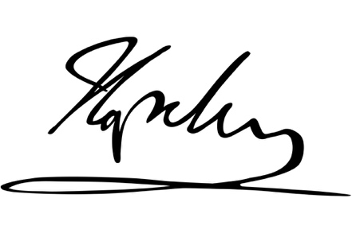
Hans Mustermann
Verwaltungsratspräsident

Ihr Unternehmen AG
Strasse Hausnummer
PLZ Ort
Land

Depotauszug für <Vorname> <Nachname> (<Aktionärs#>)

Das Unternehmen “Ihr Unternehmen AG” bestätigt, dass <Vorname> <Nachname> Eigentümer der folgenden Position(en) ist:

Typ | Datum | Anzahl | Nennwert | Kapital
Namenaktien | 14.07.2021 | 10 | 1 Fr. | 10 Fr.

Entsprechend der Unternehmensbewertung auf Basis des Nennwertes sind Ihre Positionen aktuell CHF 10 in Aktien wert.

Zürich, 14. Juli 2021

Ihr Unternehmen AG

Ihr Unternehmen AG
Strasse Hausnummer
PLZ Ort
Land

Depotauszug für <Vorname> <Nachname> (<Aktionärs#>)

Das Unternehmen “Ihr Unternehmen AG” bestätigt, dass <Vorname> <Nachname> Eigentümer der folgenden Position(en) ist:

Typ | Datum | Anzahl | Steuerwert | Kapital
Namenaktien | 14.07.2021 | 10 | 2 Fr. | 20 Fr.

Entsprechend der Unternehmensbewertung auf Basis des Steuerwertes sind Ihre Positionen aktuell CHF 20 in Aktien wert.

Dieses Dokument ist für die Finanzbehörden bestimmt.

Zürich, 14. Juli 2021

Ihr Unternehmen AG

